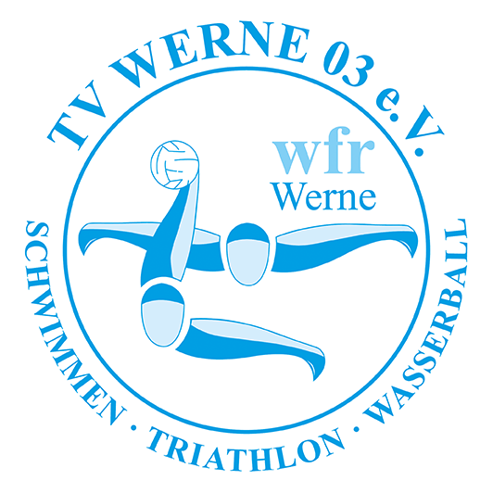
Die Wasserflöhe starten nach den Sommerferien am
Freitag 20.08.2021
Schwimmtermine:
20.08.2021
27.08.2021
03.09.2021
10.09.2021
17.09.2021
24.09.2021
01.10.2021
In den Herbstferien / Sim Jü findet kein Schwimmen statt
05.11.2021
12.11.2021
19.11.2021
Angemeldeten Teilnehmer benötigen einen schriftlichen Nachweis Genesen, Geimpft oder Getestet (max. 48 Stunden alt)
Einchecken mit der Luca App

Wir sind ausgebucht und es sind keine Neuaufnahmen mehr möglich!

